**桃園市立大有國民中學110學年度第一學期第三次評量試卷**

|  |  |  |  |  |  |  |  |  |  |
| --- | --- | --- | --- | --- | --- | --- | --- | --- | --- |
| 年 級 | 七 | 考 試  科 目 | 自然 | | | 命 題  範 圍 | CH5~CH6 | 作 答  時 間 | 45分 |
| 班 級 |  | 姓 名 |  | 座 號 |  | 分 數 |  | | |

一、選擇題(80%)

1.在日常生活中，反射動作對個體的保護極為重要，下列何者不屬於反射動作？(Ａ)砂子飛入眼中，自然產生眨眼的動作 (Ｂ)腳踩到鐵釘，立刻縮回 (Ｃ)手指無意中被火燙到，立刻移開 (Ｄ)臉頰被蚊子叮咬，覺得很癢，用手去抓癢處。

2.植物朝向或背離某一種刺激來源而生長，以獲得更多生存資源的現象，稱為下列何者？ (Ａ)向性 (Ｂ)趨性　(Ｃ)反射　(Ｄ)本能。

3.動物所產生的各種反應，主要是由下列哪兩個器官系統共同控制？ (Ａ)循環系統、神經系統 (Ｂ)神經系統、內分泌系統 (Ｃ)消化系統、循環系統 (Ｄ)內分泌系統、呼吸系統。

4.若以電腦的運作模式和人體的神經系統做比較，電腦鍵盤相當於神經系統的哪一部位？　 (Ａ)大腦 (Ｂ)動器 (Ｃ)受器 (Ｄ)脊髓。

5.動物的行為可分為本能，和需經過後天學習的行為，下則何者不屬於動物的本能行為？　(Ａ)蜘蛛結網捕食昆蟲 (Ｂ)腳踩到尖物立即縮回 (Ｃ)候鳥冬天遷徙到溫暖的地方 　(Ｄ)導盲犬協助盲人過馬路。

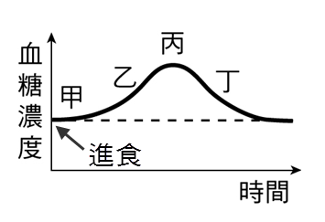6.右圖是人體進食後血糖濃度的變化情形，則下列敘述何者正確？ (A)胰島素在甲階段開始發生作用 (B)乙到丙階段，血糖濃度上升是因為血液中的肝糖轉變為葡萄糖　(C)丙階段時體內的腎上腺素開始作用　(D)丙到丁階段為血糖進入細胞，被細胞利用或儲存。

7.下列有關人體各種物質排出體外的過程，何者不可稱為排泄作用？ (Ａ)水分由皮膚排汗到體外 (Ｂ)食物殘渣由肛門排出體外 (Ｃ)尿素由腎臟形成尿液後排出體外 (Ｄ)二氧化碳由肺部呼出體外。

8.人體的肝臟沒有下列哪種功能？(Ａ)調節血糖濃度 (Ｂ)將血液中的氨轉變成尿素 (Ｃ)分泌膽汁 (Ｄ)過濾血液，將其中的尿素加以分離。

9.生物行呼吸作用的主要目的是為了產生什麼供細胞利用？ (Ａ)葡萄糖 (Ｂ)氧氣 (Ｃ)能量 (Ｄ)二氧化碳。

10.就接尺反應的過程而言，下列何者指的是反應時間？　(A)眼睛看到尺掉下後用手去接 (B)大腦指令傳到運動神經元再到手，命令手去接尺 (C)刺激經感覺神經元傳到大腦 (D)刺激經脊髓傳到大腦。

11.下列哪種動物可將體內的含氮廢物，直接以氨的形式排出體外？(Ａ)青蛙 (Ｂ)變形蟲 (Ｃ)麻雀 (Ｄ)蝗蟲。

12.秦遙全家人去四重溪泡溫泉，剛開始覺得水很熱，可是沒多久便感到水不像原先那麼熱，其原因為何？(Ａ)皮膚受器對溫度的刺激感到疲勞 (Ｂ)皮膚受器的運動神經元被破壞 (Ｃ)皮膚受器的感覺神經元被破壞 (Ｄ)秦遙的大腦神經錯亂。

13.東京晴空塔每年舉辦的登高賽吸引了許多人的參加，參賽者在爬完樓梯後，每個人都氣喘吁吁的，請問參賽者此時身體加快呼吸次數的原因為何？ (Ａ)氧氣濃度下降刺激大腦　 (Ｂ)氧氣濃度下降刺激腦幹 (Ｃ)二氧化碳濃度上升刺激腦幹　(Ｄ)二氧化碳濃度上升刺激大腦 。

14.附表節錄自花媽健康檢查的報告，請依照檢驗數據，判斷下列敘述何者正確？

|  |  |  |  |
| --- | --- | --- | --- |
| 項目 | 檢驗值 | 單位 | 正常值 |
| 飯前血糖 | 289 | mg∕dl | 70～110 |
| 總膽固醇 | 350 | mg∕dl | 130～200 |
| 白血球 | 7800 | ul | 4000～10000 |
| 甲狀腺素 | 25.6 | ug∕dl | 5.13～14.06 |

(Ａ)花媽免疫功能很差、行動遲緩 (Ｂ)花媽的生長激素可能過多 (Ｃ)花媽可能身材消瘦，常有神經興奮與心跳加快等現象 (Ｄ)醫生可能會建議她多吃醣類食物。

15.連續下了兩星期的雨，土壤一直潮溼，導致蔬菜根部爛掉，而造成菜價上揚，請問此時蔬菜的死因為何？(Ａ)影響根細胞的呼吸作用 (Ｂ)泌液作用將過多的水由葉緣排出 (Ｃ)根細胞泡在水裡造成細胞破裂 (Ｄ)酵素的活性被破壞。

16.下列何者為內溫動物產生體溫的主要原因？ (Ａ)心臟的搏動 (Ｂ)衣服的保暖 (Ｃ)攝入高熱量食物 (Ｄ)養分的分解。

17.下列何者防止水分散失的方式是正確的？ (Ａ)珊瑚蛇的鱗片(Ｂ)植物葉的氣孔 (Ｃ)鍬形蟲的骨板(Ｄ)莫氏樹蛙皮膚的角質層。

18.大和駕車上班途中，突然看到前方有人從小巷衝出，乃立刻腳踩煞車，雖然她及時將車停住，但也嚇出一身冷汗。(甲)眼；(乙)汗腺；(丙)腦；(丁)汽車；(戊)腿部肌肉；(己)脊神經。大和在整個反應過程中涉及上述哪兩項「動器」？　(Ａ)甲己　(Ｂ)丙丁 (Ｃ)乙戊　(Ｄ)乙丁。

19.含羞草的小葉受到碰觸時會立刻閉合，此現象稱為什麼？對植物具有何意義？ (Ａ)向光性，有利植物行光合作用 (Ｂ)睡眠運動，有利植物生長發育 (Ｃ)向觸性，可爭取生存空間 (Ｄ)觸發運動，為一種自我保護的機制。

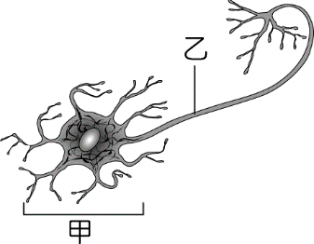20.如圖為組成人體神經系統的神經細胞，關於此構造的敘述下列何者錯誤？(Ａ)甲為細胞本體，具有細胞核，負責神經元的代謝和生長 (Ｂ)可依其傳導距離長短的不同，區分為感覺神經元及運動神經元 (Ｃ)乙為神經纖維，具有細胞質，可負責訊息的傳遞 (Ｄ)神經細胞又稱為神經元，為神經傳導的基本單位。

21.聖誕紅為秋季開花的植物，若要在春天栽種並使之開花，請問應該如何處理？ (Ａ)使用生長素 (Ｂ)延長黑暗時間 (Ｃ)延長光照時間 (Ｄ)多加施肥料。

22.已知人體代謝甲物質後會在乙處產生氨，經由血液運送至丙器官中轉換成尿素，尿素會運送至丁處形成尿液排出。根據上述的配對，下列何者正確？

|  |  |  |  |  |
| --- | --- | --- | --- | --- |
|  | 甲 | 乙 | 丙 | 丁 |
| (Ａ) | 腰果 | 細胞 | 肝臟 | 胰臟 |
| (Ｂ) | 饅頭 | 肝臟 | 腎臟 | 膀胱 |
| (Ｃ) | 炸雞 | 細胞 | 肝臟 | 腎臟 |
| (Ｄ) | 薯條 | 腎臟 | 細胞 | 膀胱 |

23.**桀斯**剛堆完雪人，弟弟告訴他覺得身體不太舒服，**桀斯**摸摸弟弟的額頭，覺得額頭發燙，告訴剛泡完溫泉澡的爸爸，爸爸用手一摸，說：「不會呀！涼涼的，很正常啊！」請問下列何處溫度最高？(Ａ)**桀斯**的手 (Ｂ)弟弟的額頭 (Ｃ)爸爸的手 (Ｄ)無法比較。

24.小明跑完五千公尺後氣喘如牛，則下列何種組合符合小明當時的生理反應？

|  |  |  |  |  |  |  |  |  |
| --- | --- | --- | --- | --- | --- | --- | --- | --- |
| 選  項 | 心跳 | | 呼吸 | | 腎上腺素 | | 胃腸蠕動 | |
| 加速 | 減慢 | 加速 | 減慢 | 增加 | 減少 | 增快 | 減慢 |
| 甲 |  | ˇ | ˇ |  | ˇ |  |  | ˇ |
| 乙 | ˇ |  | ˇ |  |  | ˇ | ˇ |  |
| 丙 |  | ˇ |  | ˇ |  | ˇ |  | ˇ |
| 丁 | ˇ |  | ˇ |  | ˇ |  |  | ˇ |

(Ａ)甲　(Ｂ)乙　(Ｃ)丙　(Ｄ)丁

25.「狗急跳牆」和「怒髮衝冠」等情形，是因為哪一種內分泌腺作用的現象？　(Ａ)腎上腺　(Ｂ)副甲狀腺　(Ｃ)腦垂腺 (Ｄ)性腺。

26.當人體吐氣時，氣體依序經過下列哪些地方排出？甲.喉；乙.氣管；丙.鼻；丁.咽； 戊.支氣管；己.肺臟。(Ａ)甲→乙→丙→丁→戊→己 (Ｂ)丙→甲→丁→乙→己→戊　 (Ｃ)己→戊→乙→甲→丁→丙 (Ｄ)丙→丁→甲→乙→己→戊。

27.關於生物體調節體溫的方式，下列敘述何者錯誤？　(A)天熱時食慾增加，減少熱能產生　(B)天冷臉色會較為蒼白是因血管收縮，能減少散熱 (C)運動完汗液蒸發，可以增加體熱散失 (D)寒流來襲身體顫抖，可促進身體產熱。

28.小可愛取　1　棵綠豆苗，放入不透光紙箱中，裝置如圖(一)。12　小時後，幼苗的生長情形如圖(二)，箱中的幼苗一直維持水平生長。下列哪一項敘述能合理解釋這種結果？

(Ａ)幼苗缺乏生長素，因此對環境的刺激不會產生反應 (Ｂ)甲幼苗同時表現背地性和向光反應 (Ｃ)甲幼苗同時表現出向地性和背光性 (Ｄ)幼苗對地球引力及光線的刺激沒有反應。

29.如表為人呼吸運動（呼氣與吸氣）的比較，請問哪項敘述是錯誤的？

|  |  |  |
| --- | --- | --- |
|  | 吸氣 | 呼氣 |
| (甲)肺 | 脹大 | 縮小 |
| (乙)胸腔 | 擴大 | 縮小 |
| (丙)肋骨 | 下降 | 上舉 |
| (丁)橫膈 | 下降 | 上升 |

(Ａ)甲　(Ｂ)乙　(Ｃ)丙　(Ｄ)丁。

30.下列哪一種行為與動物的趨性有關？　 (Ａ)蟑螂躲在陰暗的角落中 (Ｂ)蠶寶寶變成蛾 (Ｃ) 蜘蛛結網 (Ｄ)候鳥季節性的遷移。

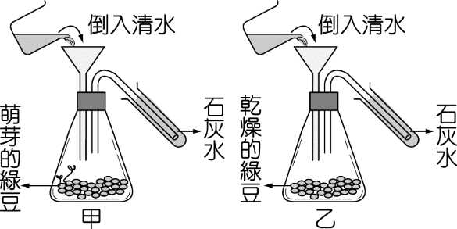31.小文子利用已萌芽的綠豆進行實驗，裝置如附圖。若干小時後，從漏斗倒入一杯清水，同時觀察澄清石灰水的變化。試問此實驗中倒入清水的目的為何？ (A)清洗錐形瓶　(B)將瓶內的氣體擠入試管中 (C)促使綠豆生長並快速產生氧氣 　(D)促使綠豆生長並快速產生二氧化碳。

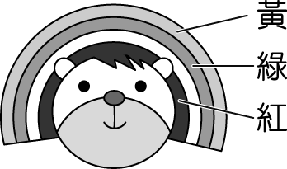32.凝視圖中小將的圖片一會後，將目光移至白紙處會看到小將的頭變成什麼顏色呢？（由上到下的順序作答）　(Ａ)黑、白、藍　(Ｂ)黃、綠、紅　 (Ｃ)藍、紅、綠　(Ｄ)藍、橙、白。

33.下列何種反應的神經傳導途徑不經過腦部？ 　(A)手碰觸到熱鍋後立刻縮回 (B)聞到食物的香味而流口水 (C)眼觀四面，耳聽八方　(D)專心的思考並回答問題。

34.杰哥在科學展覽時，準備研究外溫動物如何適應冬季的環境溫度變化，試問下列哪種動物最適合作為他研究的對象？



(A)　(B) (C)　 (D)

35.關於貓熊與榕樹呼吸作用所產生的氣體的敘述，下列何者正確？(Ａ)貓熊與榕樹皆產生氧氣 (Ｂ)貓熊與榕樹皆產生二氧化碳 (Ｃ)貓熊產生氧氣與榕樹產生二氧化碳 (Ｄ)貓熊產生二氧化碳與榕樹產生氧氣。

36.當**納茲**看到驚悚畫面時，兩眼直視但身體刻意保持不動，而**辛巴達**看到驚悚畫面時，則是大聲尖叫且用手遮眼。比較兩人從接受刺激到產生反應的相關敘述，下列何者最合理？ (Ａ)兩人的反應都是屬於反射作用 (Ｂ)兩人的反應都有藉著肌肉來表現 (Ｃ)**納茲**在此過程中的受器是眼睛；**辛巴達**的受器則是手 (Ｄ)**納茲**只有感覺神經參與傳導；**辛巴達**只有運動神經參與傳導。

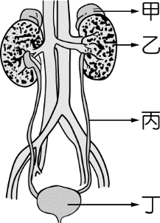37.右圖為人體泌尿系統和其所連接的血管示意圖。關於圖中甲、乙、丙和丁構造的主要功能敘述，下列何者正確？ (Ａ)甲為合成尿素 (Ｂ)乙為儲存血液 (Ｃ)丙為輸送尿液 (Ｄ)丁為製造尿酸。

38. 荒坡在國文課學到一句成語：「鷸蚌相爭，漁翁得利」，試問鷸、蚌和漁翁這三種動物所排出的蛋白質代謝廢物類型，下列何者正確？

|  |  |  |  |
| --- | --- | --- | --- |
|  | 鷸 | 蚌 | 漁翁 |
| (Ａ) | 氨 | 尿酸 | 尿素 |
| (Ｂ) | 尿酸 | 尿素 | 尿酸 |
| (Ｃ) | 尿酸 | 氨 | 尿素 |
| (Ｄ) | 尿素 | 尿酸 | 尿素 |

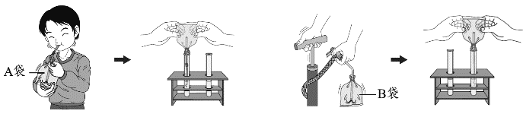39.將　B　袋打氣並擠入試管的澄清石灰水中，持續重複進行，理論上最後石灰水是否會變為混濁？原因為何？(Ａ)不會變混濁，因為空氣中沒有讓石灰水變混濁的成分 (Ｂ)不會變混濁，因為打氣筒並沒有把空氣打進　B　袋中 (Ｃ)會變混濁，因為空氣中的氧氣會讓石灰水變混濁 (Ｄ)會變混濁，因為空氣中的二氧化碳會讓石灰水變混濁。

40.如下圖為**利威爾**某天的血糖濃度變化情形，請依此圖回答下列問題：（註：中午　12　點是用餐時間）

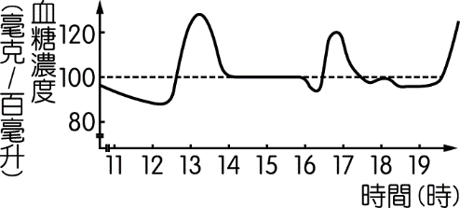

在　14～16　時之間，鳴人血糖濃度可以保持穩定，是因為哪兩種激素的共同調控？　(Ａ)胰島素、升糖素　(Ｂ)生長激素、腎上腺素 (Ｃ)甲狀腺素、胰島素 (Ｄ)升糖素、雄性激素。

二、題組(20%)

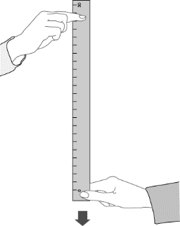題組一、亞倪上自然實驗課時，利用如右圖的方式，測試反應時間，試回答下列問題。

41.若安安受測　5　次，尺滑落的距離分別為：32cm、24cm、26cm、20cm、18cm，根據附表推測其平均反應時間應為幾秒？

|  |  |  |  |  |  |  |
| --- | --- | --- | --- | --- | --- | --- |
| 尺滑落的距離 （cm） | 20 | 22 | 24 | 26 | 28 | 30 |
| 反應時間（秒） | 0.20 | 0.21 | 0.22 | 0.23 | 0.24 | 0.25 |

(Ａ)　0.21　秒　(Ｂ)　0.22　秒 (Ｃ)　0.23　秒　 (Ｄ)　0.24　秒。

42.下列何種反應的神經傳導路徑，和本實驗的最為相似？　(Ａ)打噴嚏　(Ｂ)腳踩尖物迅速彈起 (Ｃ)看到蚊子停在腳上準備吸血，用手把蚊子打死　(Ｄ)手碰到熱水杯迅速縮回。

43.試問本實驗之神經傳導途徑為何？甲.受器；乙.腦；丙.動器；丁.脊髓；戊.感覺神經元；己.運動神經元。　(Ａ)甲戊乙丁己丙 　(Ｂ)甲戊丁己丙 (Ｃ)甲丙戊己乙丁 (Ｄ)丙己乙丁戊甲。

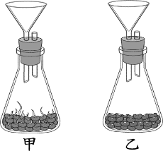題組二、右圖為「動、植物的呼吸作用」實驗操作過程之一，甲瓶為萌芽綠豆，乙瓶為乾燥綠豆，試回答下列問題。

44.圖中的甲、乙兩個錐形瓶內，若將乾燥氯化亞鈷試紙夾在橡皮塞與瓶口的縫隙中，哪一瓶的試紙會先變色？變為何種顏色？ (Ａ)甲瓶，變藍色 (Ｂ)乙瓶，變粉紅色　(Ｃ)乙瓶，變藍色 (Ｄ)甲瓶，變粉紅色。

45.甲瓶中的萌芽綠豆靜置一段時間後，會產生哪種氣體使澄清石灰水變混濁？此氣體又是何種作用所產生的？ (Ａ)二氧化碳，呼吸作用(Ｂ)二氧化碳，光合作用 (Ｃ)氧氣，呼吸作用　(Ｄ)氧氣，光合作用。

題組三、

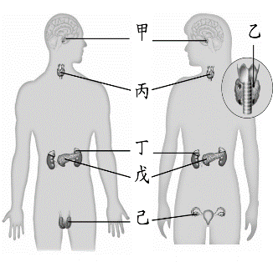46.在人體的內分泌系統中，除了附圖中戊腺體外，還有哪一個腺體與血糖的調節有關？ (Ａ)乙 (Ｂ)丁 (Ｃ)戊 (Ｄ)己。

47.人體中鈣的濃度，是由附圖中的哪個腺體所調節？(Ａ)甲 (Ｂ)乙 (Ｃ)丁 (Ｄ)戊。

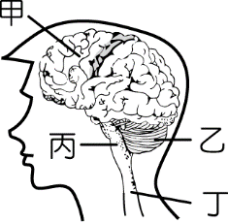題組四、獨孤城主葉孤城的劍招「天外飛仙」，據說武林之中無人能擋；西門吹雪的快劍也從來沒人看見之後還活著。武林中的人們紛紛討論兩個人到底誰比較厲害，於是他們決定在「紫禁之顛」決戰。兩人在屋頂上奔跑，速度跟在平地時一樣快，不料兩人對決中不慎掉落天池中，兩人在水中憋氣繼續比武，直到西門吹雪憋不住氣時運用內力颳起一陣颶風將兩人捲到空中繼續對決，一陣轟天大雷將兩人擊到地面，造成葉孤城腦死，西門吹雪成植物人。經過了根據上面的敘述，試回答下列問題：

48.兩人在屋頂上奔跑，速度跟在平地時一樣快，絲毫不受平衡問題的影響，可見他們圖中哪一部分功能特別發達？(Ａ)甲 (Ｂ)乙 (Ｃ)丙 　(Ｄ)丁。

49.葉孤城與西門吹雪在天池中憋氣比武時，西門吹雪克制不住憋氣，運用內力將兩人帶離天池。請問憋氣與克制不住憋氣各是腦中哪一個部分負責調控呼吸反應？(Ａ)甲、丙 　(Ｂ)乙、丙 　(Ｃ)甲、乙 (Ｄ)丙、丁。

50.最終兩人被雷擊掉落地面造成植物人及腦死，請問各是腦部哪一部位損傷？(Ａ)甲、乙 (Ｂ)甲、丙　(Ｃ)乙、丙 (Ｄ)乙、丁。